Информационная карта участника муниципального конкурса
«Педагог года города Райчихинска – 2021»
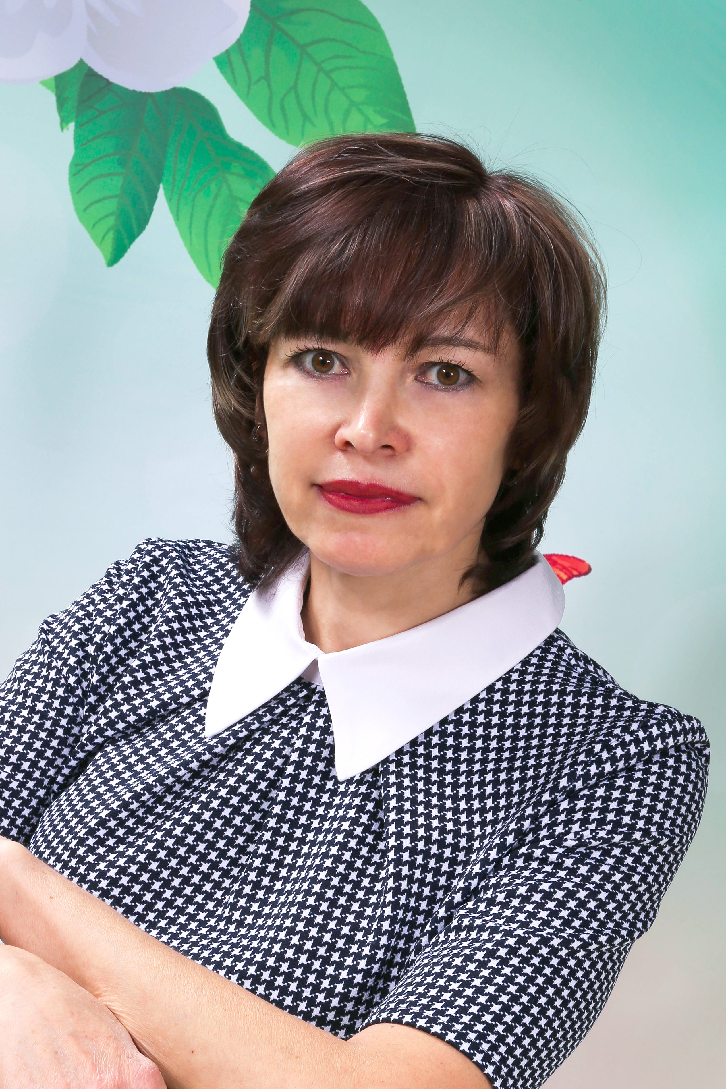
Фотопортрет 4х6 см
Стефановская Елена Николаевна
(фамилия, имя, отчество)
МДОАУ детский сад № 2
(наименование ОО)

1. Общие сведения
Наименование ОО | МДОАУ детский сад № 2
Дата рождения (день, месяц, год) | 23.11.1972
Место рождения | Амурская область, Завитинский район,  село Куприяновка
Адреса в Интернете (сайт, блог  и т. д.), где можно познакомиться с  участником и публикуемыми им материалами | https://nicfon222.wixsite.com/myvite
Адрес сайта ОО в Интернете | дс2.райчихинск–образование.рф
2. Работа
Место работы (наименование об- разовательной организации в со-  ответствии с уставом) | Муниципальное дошкольное образовательное автономное учреждение детский сад № 2 городского округа города Райчихинска
Занимаемая должность (наименование  в соответствиисзаписьювтрудовой книжке) | воспитатель
Преподаваемые предметы
(работа в группе)
Классное руководство в настоящее  время, в каком классе (группе) | Воспитатель средней группы
Общий трудовой стаж (полных лет на  момент заполнения анкеты) | 29 лет
Общий педагогический стаж(полных  лет на момент заполнения анкеты) | 24 года
Дата установления квалификационной  категории (если она имеется), какой именно категории | Высшая квалификационная категория  с 28.04.2017г

3. Образование
Название и год окончания организации  профессионального образования | Благовещенское педагогическое училище  № 3, 1993г.
Специальность, квалификация по  диплому | Воспитатель в дошкольных учреждениях, специализация: воспитатель в логопедических группах
Дополнительное профессиональное образование за последние три года (наименования дополнительных профессиональных программ, места и
сроки их освоения)
Знание иностранных языков (укажите  уровень владения) | -
4. Общественная деятельность
Участие в общественных организациях (наименование, направление  деятельности и дата вступления) | -
Участие в деятельности управляющего  совета образовательной организации | -
5. Семья
Семейное положение | разведена
Дети (имена и возраст) | дочь 24 года, сын 18 лет
6. Досуг
Хобби | рукоделие
Спортивные увлечения | катание на коньках
Сценические таланты | играю в различных образах (сказочница, баба яга, пират, лисича-сестричка и др.)
7. Контакты
Рабочий телефон | 8 (416 47) 2-20-75
Домашний телефон | -
Мобильный телефон | 89638161182
Личная электронная почта | lenastefan2311@mail.ru

Правильность сведений, представленных в информационной карте, подтверждаю

«25» __02 2021г. (Е.Н. Стефановская)
(подпись) ФИО участника

